Nama :Roslin hulu

Nim :21040246

Mata kuliah :Aplikasi komputer

Dosen pengampu :pak roberto

1. Apa pengertian IC dan bentuk nya bagaimana (lampirankan gambar)
2. Tuliskan jenis jenis file, yang terdapat dalam komputer
3. Bagaimana cara mendapatkan HTML

Jawaban

1. 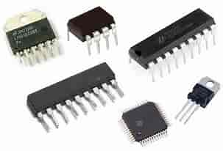Integrated Circuit atau disingkat dengan elektronika aktif yang terdiri dari gabungan ratusan ,ribuan bahkan jutaan transistor,dioda resistor dan kapasitor yang diintegrasikan menjadi suatu rangkaian elektonika dalam sebuah kemasan kecil .
2. Jenis jenis ile yang terdapat pada komputer.

* File syistem
* file video
* Ile dokumen
* file gambar
* file suara

1. Cara Mendapatkant Halaman Web Sederhana dengan HTML

* Buka editor teks. ...
* Atur jenis dokumen untuk HTML. ...
* Tambahkan tab judul untuk halaman web kamu. ...
* Ketik di bawah tag "Head" yang tertutup. ...
* Selanjutnya membuat judul halaman. ...
* Tambahkan judul tambahan jika kamu mau. ...
* Membuat paragraf. ...
* Mengubah warna teks.